*Trường TH&THCS Trần Văn Ơn*

**Phiếu hướng dẫn học tuần 9**

**ÂM NHẠC KHỐI 6**

**CHỦ ĐỀ 3: NHỚ ƠN THẦY CÔ**

***Tiết 9***

**- HỌC BÀI HÁT: *THẦY CÔ LÀ TẤT CẢ***

**- NGHE NHẠC: *NHỚ ƠN THẦY CÔ***

**1. Khởi động**

- Em xem những hình ảnh dưới đây và chọn tên bài hát, ghi tên bài dưới mỗi hình nhé.

- Bài 1: Những bông hoa, những bài ca ( Nhạc và lời: Hoàng Long);

- Bài 2: Bụi phấn (Nhạc và lời: Vũ Hoàng – Lê Văn Lộc)

- Bài 3: Cô giáo em ( Nhạc và lời: Trần Kiết Tường)

- Bài 4: Khi tóc thầy bạc trắng (Nhạc và lời: Trần Đức)

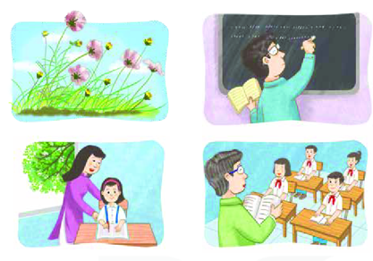

**\* Nội dung 1. Học bài hát: *Thầy cô là tất cả***

**2. Hoạt động 2: Khám phá**

Em mở sách âm nhạc 6, trang 22 cùng tìm hiểu bài nhé

**Em đọc bài giới thiệu tác giả, tác phẩm.**

- Nhạc sĩ Bùi Anh Tú sinh năm 1959 quê ở tỉnh Thái Bình, hiện sống và làm việc

tại Hà Nội. Một số tác phẩm đã được công chúng đón nhận như: *Anh hãy về quê em,*

*Thái Bình quê hương tôi,*... đặc biết là những ca khúc viết về thầy cô và mái trường

như: *Khúc ca người giáo viên, Nghề giáo tôi yêu* (Thơ. Đinh Văn Nhã)

- Ca khúc *Thầy cô là tất cả* của nhạc sĩ Bùi Anh Tú đã nói lên phần nào những nỗi niềm của thầy cô giáo và lòng biết ơn quý trọng của các thế hệ học trò.

- Bài hát được viết nhịp nhịp 4/4, ký hiệu chữ C

- Trường độ gồm có:

+ Hình nốt tròn:  có độ dài bằng 4 phách

+ Hình nốt trắng:  có độ dài bằng 2 phách

+ Hình nốt đen chấm dôi:  có độ dài bằng 1,5 phách

+ Hình nốt đen:  có độ dài bằng 1 phách

+ Hình nốt móc đơn:  có độ dài bằng 0,5 phách

- Cường độ gồm các nốt: Đô, Rê, Mi, Pha Son, La, Si, và xuất hiện nốt La dòng kẻ phụ dưới



- Bài có dấu nhắc lại**:** 𝄆𝄇**,** hóa biểu dấu giáng ( ♭) và có dấu lặng đen 𝄽

- Bài hát gồm 2 đoạn

+ Đoạn a: *Có bao điều … thầy cô* ( 4 câu hát)

+ Đoạn b. *Thầy cô… vào đời* (8 câu hát)

- Em đọc thuộc lời ca bài hát *Thầy cô là tất cả* nhé. Nếu có điện thoại, có mạng thì em vào youtube mở tên bài hát nghe tập hát đúng giai điệu, tiết tấu, sắc thái bài hát nhé.

**3. Thực hành**

Em đọc hoặc hát lời ca ( nếu biết hát) và vỗ tay theo phách mẫu dưới đây cho đến hết bài nhé

* Em vỗ tay vào những chữ có số 1,2,3,4

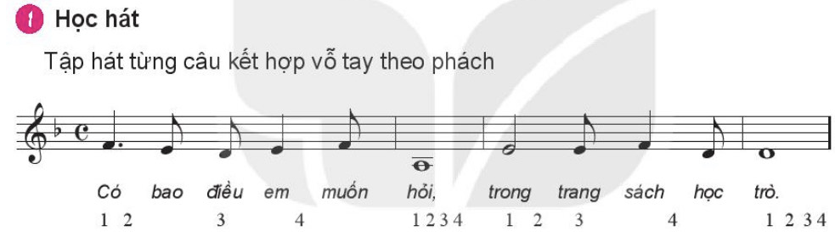

**4. Vận dụng**

Em hãy cảm nhận nhịp điệu và vận động cơ thể theo bài hát *Nhớ ơn thầy cô*nhé

- Bài hát *Thầy cô là tất cả* có giai điệu nhẹ nhàng, tha thiết

- Nội dung nói lên tình cảm của các bạn học sinh với các thầy giáo, cô giáo.

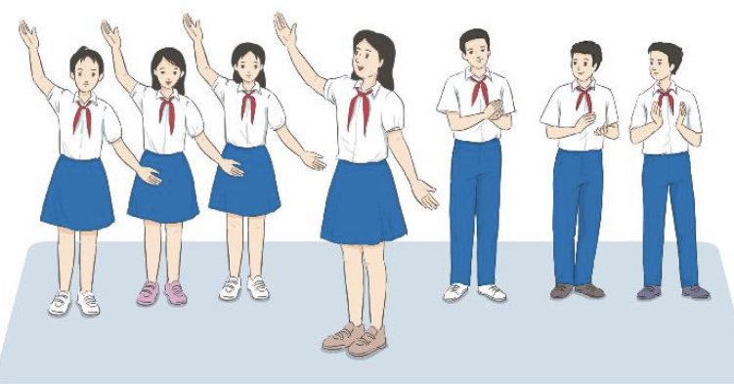

Em tiếp tục luyện tập bài hát “Thầy cô là tất cả” bằng các hình thức đã học tại nhà, sử dụng bài hát trong các buổi sinh hoạt ngoại khóa ở trường lớp, hát cho người thân nghe hoặc trong các sinh hoạt cộng đồng khi có dịp nhé.

**\* Nội dung 1. Nghe bài hát Nhớ ơn thầy cô**

- Em có điện thoại thông minh,có mạng hãy vào youtube mở bài hát *Nhớ ơn thầy cô* để nghe và cảm nhận giai điệu, tiết tấu và sắc thái bài nhé.

**Bài học đến đây hết rồi.**

***Lưu ý:***

Em hãy thường xuyên tắm rửa, giữ gìn vệ sinh thân thể sạch sẻ, đeo khẩu trang khi ra ngoài để phòng chống dịch covid - 19 nhé.

Chân thành cảm ơn phụ huynh đã hổ trợ cô cho con học môn Âm nhạc trong tình hình dịch Covid-19. Mong sớm gặp lại em ở trường.